Informačný seriál Združenia pestovateľov obilnín
o budúcej Spoločnej poľnohospodárskej politike EÚ na roky 2021-2027

9. ČASŤ:
Časový rámec SPP 2021-2027 a očakávané kroky

V tejto časti nášho informačného seriálu sa pokúsime predstaviť stručný prehľad časového rámca prípravy Spoločnej poľnohospodárskej politiky na nové programovacie obdobie 2021-2027:

2.2. – 2.5. 2017 | Verejná konzultácia – Európska Komisia spustila online prieskum medzi občanmi EÚ, čo očakávajú od SPP. Získala vyše 320 000 reakcií od bežných obyvateľov, farmárov, mimovládnych organizácií, zástupcov priemyslu, akademikov, verejných inštitúcií... Požiadavky: modernizácia, zjednodušenie, odpoveď na zmeny klímy, ochrana biodiverzity a životného prostredia, pomoc farmárom.
Júl 2017 | Konferencia EK s vyše 500 účastníkmi o výsledkoch prieskumu.
November 2017 | Európska Komisia zverejnila víziu o SPP po roku 2020. Ďalšia možnosť diskusie a výmeny názorov medzi všetkými stranami a EK na vyše 40 podujatiach, až do jari 2018.
1.6. 2018 | Prvé legislatívne návrhy nariadení Európskeho Parlamentu a Rady z dielne Európskej Komisie pre SPP po roku 2020. Predbežné stanovenie viacročného finančného rámca SPP na nasledujúcich 7 rokov.
16.7. 2018 | Príhovor vtedajšieho Komisára pre poľnohospodárstvo a rozvoj vidieka, Phila Hogana na Rade ministrov pre poľnohospodárstvo a rybolov. Predstavil hlavné ciele novej SPP po roku 2020.
Jún – december 2018 | Vo všetkých členských krajinách EÚ prebehlo vyše 80 diskusných podujatí, seminárov a konzultácií o návrhoch EK. Celkovo bolo vypočutých vyše 10 000 účastníkov.
12.11. – 10.12. 2018 | Okrem týchto fór sa diskutovalo aj na odborných „okrúhlych stoloch“, napr. EK v spolupráci s Úniou pre ochranu prírody (IUCN) riešila podoba novej „zelenej architektúry“ SPP po roku 2020 (viď titulný obrázok nižšie).
priebežne | „CDG“ – teda skupiny pre verejný dialóg (výbory) pri Európskej Komisii, v ktorých majú zastúpenie štátne orgány, mimovládne organizácie, zástupcovia obchodníkov, spracovateľov aj občianskych združení taktiež rozoberali návrhy pre jednotlivé sektory alebo formy produkcie (napr. ekologické poľnohospodárstvo).
16.7. 2018 | Príhovor vtedajšieho Komisára pre poľnohospodárstvo a rozvoj vidieka, Phila Hogana na Rade ministrov pre poľnohospodárstvo a rybolov. Predstavil hlavné ciele novej SPP po roku 2020.
21.1. 2019 | EK spustila on-line diskusiu so zástupcami podnikateľov a s občanmi EÚ
Apríl 2019 | Stanovisko Európskeho Parlamentu k legislatívnym návrhom SPP
Máj 2019 | Voľby do Európskeho Parlamentu
31.10. 2019 | EK predložila Rade ministrov návrh legislatívy na jednoročné prechodné obdobie; zatiaľ neschválené (treba prijať do VI.2020), diskutuje sa na Rade. Treba viac času
17.12. 2019 | Ostatné zasadnutie Rady ministrov poľnohospodárstva krajín EÚ
Marec 2020 | EK predloží Správu o pokroku v rokovaniach. Zatiaľ otvorené otázky.
Apríl 2020 | Schválenie stanoviska EP (výbory COMAGRI, COMENVI)
Jún 2020 | Ukončenie diskusií v rámci európskych inštitúcií EP, Rady a EK (?)
Október 2020 | Rozhodnutie o viacročnom finančnom rámci by malo byť prijaté (v rámci nemeckého predsedníctva). Pravdepodobne schvália aj dlhšie prechodné obdobie
Január 2021 | Nateraz platný začiatok uplatňovania novej SPP.
Január 2022 | Nateraz navrhovaný odsun začiatku uplatňovania novej SPP
Január 2023 | Nateraz najpravdepodobnejší začiatok uplatňovania novej SPP

Na národnej úrovni sme pripravovali SPP po roku 2020 na Slovensku takto:
XI. 2018 – I. 2019 | Online dotazník MPRV SR s otázkami k cieľom SPP
Január 2019 | Výber zhotoviteľa analytických prác a vypracovanie SWOT analýzy (VÚEPP)
Január 2019 | Zriadenie Manažérskej pracovnej skupiny pri MPRV SR pre prípravu Strategického plánu SPP pre SR.
Február 2019 | Zriadenie pracovnej skupiny pre prípravu SPP so širokým zastúpením (zloženie: ministerstvá, SPPK, AK, ZPDaOS, ASYF (mladí), Iniciatíva pre rozvoj poľn., SZARF, Ekotrend Slovakia, SPU, NLC, ARVI, PPA, ŠOP a iní). Diskusia o analytických záveroch, návrhoch intervencií, atď.  Pozn. prvé zasadnutie bolo vo II.2019, celkom tri zasadnutia doteraz.
XI.2018 – V.2019 | Výber hodnotiteľa Ex-ante (predbežné) a spracovateľa podkladov pre SEA (t.j. strategické posudzovanie vplyvov na životné prostredie). Táto povinná súčasť prípravy na SPP trvá od júna 2019 a bude až do ukončenia prípravy Strategického plánu SPP pre SR
I. – VI. 2019 | Vypracovanie analytických dokumentov a SWOT analýzy (VÚEPP).  Má 3 časti: všeobecná sektorová analýza, analýza podľa spoločných kontextových ukazovateľov a identifikácia potrieb.
Júl 2019 | Revízia výdavkov na pôdohospodárstvo a rozvoj vidieka – záverečná správa (IPP) – analýza uplatňovania SPP v SR v doterajšom programovom období.
priebežne | COPA-COGECA, rokovania pracovných skupín (zástupcovia v CDG EK). Zástupcov do C/C nominuje SPPK ako člen tejto európskej organizácie.  Pozn. SPPK spracúva vlastný návrh strategického plánu (III. 2020)
priebežne | Diskusie zástupcov MPRV SR so zástupcami odbornej praxe na rôznych akciách (organizovali polnoinfo.sk, Euractiv, SPPK, atď.)
XII. 2019 – I. 2020 | Vypracovanie Intervenčnej stratégie – analytickej štúdie pre tvorbu Strategického plánu SPP 2021-2027 (MPRV SR, IPP) – pripomienkovanie!
II.2020 - ? | Rozpracovanie intervencií vrátane výberu indikátorov, za jednotlivé sektory
29.2. 2020 | Voľby do NR SR a nové zloženie vlády SR
VI. 2020 | MPRV SR by malo predložiť návrh stratégie SR na pripomienkovanie (?)
IX. 2020 | Schvaľovanie Strategického plánu vedením MPRV SR
IX. 2020 - ? | Prvý revidovaný návrh Národného strategického plánu SR by mal byť predložený na medzirezortné pripomienkové konanie
X. 2020 | Zriadenie Monitorovacieho výboru
X.-XI. 2020 | Schvaľovanie Strategického plánu vládou SR
31.12. 2020 | Predložiť návrh stratégie SR Európskej Komisii (ktorá má 8 mesiacov na ich posúdenie a prijatie, resp. pripomienkovanie)

Tempo príprav na novú SPP po roku 2020 na národných úrovniach štátov EÚ spomaľuje skutočnosť, že zatiaľ stále nie sú ukončené diskusie a úpravy základných legislatívnych návrhov, ani viacročný finančný rámec na úrovni Európskej únie.
Keďže proces prípravy sa síce naštartoval, ale jeho ukončenie sa predpokladá až do konca roka 2020, je pravdepodobné, že dôjde k úpravám návrhov pre Strategický plán SR v závislosti od zloženia novej vlády SR a vedenia MPRV SR. V súčasnosti je v pripomienkovom konaní návrh Intervenčnej stratégie, ktorý sme 13.12.2019 posielali emailom všetkým členom ZPO! Termín na zaslanie pripomienok so zdôvodnením je do 10.1.2020 – prosím, venujte tomu pozornosť!

Taktiež je pravdepodobné, že o prechodnom období – jeho začiatku a dĺžke sa ešte rozhodne neskôr a predpokladá sa, že bude pokračovať až do roku 2022 (teda bude dvojročné). Aké pravidlá podpôr budú platiť v rámci tohto obdobia a z akých zdrojov budú štáty čerpať? O tom nabudúce...

SERIÁL obsahuje tieto témy, ktoré budeme prinášať v týždňových intervaloch na našej stránke:
- Čo to je SPP EÚ a prečo sa mení?
- 9 hlavných cieľov SPP po 2021
- Zelená architektúra budúcej SPP
- Finančný rámec pre EÚ a SR
- Hlavné priame podpory I. piliera
- Opatrenia II. piliera na rozvoj vidieka
- Spoločná organizácia trhu s obilninami
- Otvorené otázky (stropovanie, redistribúcia, definícia aktívneho farmára, atď.)
- Časový rámec a očakávané kroky
- Prechodné obdobie a najbližšie roky

Titulný obrázok: poznámky k procesu tvorby „zelenej architektúry“ SPP po roku 2020, ktorý spracúvala Európska Komisia s Úniou pre ochranu prírody (IUCN):
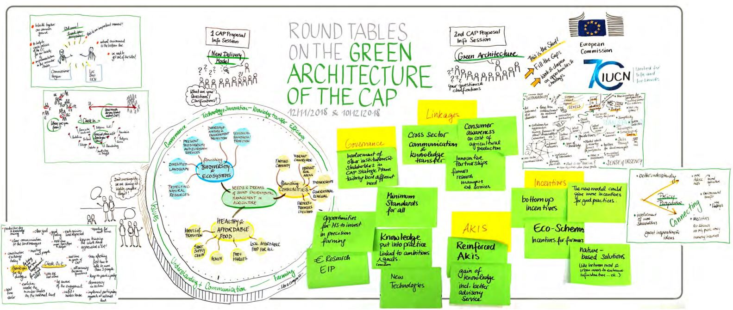

Spracovala: Ing. Vladimíra Debnárová, výkonná tajomníčka Združenia pestovateľov obilnín,
23.12. 2019.

Ak sa Vám páči naša práca a chcete sa stať členom Združenia pestovateľov obilnín, pošlite nám čo najskôr svoju prihlášku za člena. Ďakujeme!

